淡江時報 第 1140 期
2022春之饗宴 校友回娘家
學習新視界
航海系友會成立 廖振威擔任會長

【舒宜萍淡水校園報導】本校航海系於3月19日舉辦系友返校活動，邀集當年的教師林文雄主任、宋周奇老師與10位同學一同聚會，商討正式成立航海系友會，經票選選出第一屆學長廖振威及第九屆系友莊學偉擔任系友會正副會長，並通過航海系友會章程。

本校航海系、輪機系分別成立於民國65年、66年，於民國74年停招，本校於79年6月6日將2系上課教室商船學館，改為成立海事博物館，推廣海事社會教育。當時航海系、輪機系畢業校友約六、七百位，分布於各行各業，此次先成立航海系校友會，可凝聚校友向心力。海事博物館4樓設有航海系與輪機系紀念專區，展出當年生活照片集錦。

目前擔任商船三井海運公司協理的第一屆校友廖振威表示：「還記得首屆系主任是楊樹澤老師，我們第一屆原則每年2次餐敘，有一次回母校召開系友會，也把在校的學弟找來一起，借到了國際會議廳相聚滿興奮的。」現在系友們各屆都有自己的群體也常餐敘，他會找機會聯繫大家，也想找老師們聚聚。

此次春之饗宴活動首度有2位航海系友侯中南、莊學偉獲頒傑出系友獎，侯中南曾任長榮海運船長，現為台中港引水人辦公室主任，莊學偉曾任正德海運船長，現為台北港引水人辦公室副主任。

本校航海、輪機系友曾在海博館舉辦慶祝本校60週年校慶暨海事博物館創館20週年活動，65週年校慶暨海事博物館創館25週年再度舉辦館慶暨回娘家活動，當時展出第5屆系友提供珍貴的老照片、第10屆系友提供的教科書、系刊、出版品及教材等。

中文系友會 王俊彥 連清吉分享學習歷程

【記者林雨靜淡水校園報導】中文系第六屆第二次會員大會於3月9日上午9時30分於L201舉行，20餘名系友共同參與。首先由中文系友會理事長孔令宜報告109及110學年度工作執行狀況，接著討論「第一屆淡江中文系系友學術研討會」及「東亞漢學」活動。

中文系副教授黃文倩為系友會理事，也是東亞漢學研究學會台灣分區副會長，她表示，將會積極爭取由淡江中文系主辦或協辦學術研討相關活動；中文系助理教授普義南提到，舉辦聯誼活動，可以將時間區分為春夏秋冬，結合中文系舉辦的茶與學術研討會、體育聯誼競賽、春之饗宴登山等活動，讓更多系友參與；對於「淡江中文人」之通訊，則可以臉書社團、電子期刊等，再討論實際執行方案。

系友交流茶會中，王耀華、張慧民、林泰君、莊欣華、陳惠鈴、張爾廉等系友，陸續分享自己在淡江成長的故事。會後由本屆選出的傑出校友：中國文化大學文學院院長王俊彥、日本長崎大學名譽教授連清吉分別分享專題演講：「由五虎崗出發—我的學思歷程」及「我的學問歷程—從淡江到日本九州」，王俊彥說明自己在文學院念書時受到教師們諄諄教誨的啟蒙，連清吉則提到畢業後留學的再生，以及成為教授後的優遊，現場氣氛熱絡。

資圖系友喜重逢 漫步校園拾記憶

【記者黃國暉淡水校園報導】曾經同系攻讀，而後各奔西東，現在來自四方。3月19日上午在開滿杜鵑花的校園，吸引了資圖系22位系友回母校歡聚「春之饗宴」活動。

資圖系友、景文科技大學校長于第獲推薦為本屆「傑出校友」，上午10時在守謙國際中心有蓮廳領獎，系友們恭賀于第。午後，由資圖系友會會長牛漢傑領隊，首先參觀了資圖系教授林信成介紹的淡水文化展，之後大家陸續參觀校史館暨張建邦創辦人紀念館、文錙藝術中心、海事博物館以及覺生紀念圖書館等。

于第表示，很感謝教資系、資圖系的推薦，獲此尊榮非常感恩，希望以後的獲獎者親友一同觀禮會更有意義。牛漢傑表示，以後會配合每年的「春之饗宴」，和校慶活動邀請更多系友參與。他認為，如果每年活動的內容太雷同，參與者興致會比較低，計劃讓活動內容多樣化，提高系友的參與度。

數學系辦張慧京 陳功宇兩師榮退餐會

【記者麥嘉儀淡水校園報導】數學系在3月19日2022春之饗宴活動中，邀集師生校友於騮先科學館大廳及紹謨體育館舉辦「張慧京老師及陳功宇老師榮退餐會」及系友盃友誼籃排羽球賽，吸引近40位系友返校參加。

數學系主任余成義說到：「今天春之饗宴大家回到淡江，特別的是張慧京與陳功宇兩位教授，在數學系任教皆超過30年，今年將榮退，所以順便舉辦餐會。」兩位教授都當過系主任，系友們也很感念他們為系上的付出。

數學系系友會會長崔昭隆祝福：「兩位榮退教授身體健康，未來人生更精彩。」另外希望系友們可以多回來看看學弟妹。

84年畢業系友彭振昌表示：「今天榮退的陳功宇老師是我大一導師，我們班也是老師進淡江任教第一屆帶大的學生，自己雖在南部工作，今天特意回來，如今回到母校覺得學校還是很漂亮。」77年畢業的徐宏仁則覺得母校變化很大，特別是建築物，他亦祝福數學系招生越來越好，希望學弟妹們好好學習，「數學對於整個社會進步是很重要的學科，因為各項數據等都會用到。」

土木系友回母校交流

【本報訊】土木系於3月19日中午12時在HC106舉辦春之饗宴校友回娘家活動，土木系系主任楊長義與近20位校友交流近況，楊長義表示，很高興校友們返校，透過春之饗宴的活動讓大家回憶求學時的許多美好的時光和難忘的事情，也能看看母校的最新發展。

水環系友推動SDGs淨零願景

【記者朱映嫻淡水校園報導】水環系於3月19日上午10時在E680，舉辦「水環系58週年系慶暨系友回娘家」，由水環系系主任蔡孝忠主持，他向校友們說明本校「AI+SDGs=∞」的校務發展理念外，水環系也將以「AI+SDGs+防災+淨零」為願景推動系務，希望校友持續給予支持和鼓勵。

水環系系友會理事長李鐵民感謝校友們對水環系的支持，隨著少子化趨勢，希望校友們能返校擔任兼任教師職務，來指導學弟妹以提攜後進。101年畢業的水環系校友張浩禎勉勵學弟妹，畢業後可以多方嘗試工作職務來探索職涯發展，應多方嘗試更多不同的可能性。

資工系歡迎資創系友們加入

【記者麥嘉儀淡水校園報導】資訊工程系於3月19日下午14時在E787，舉辦「系友會理監事會議」，近40位校友參加，今年是蘭陽校園資訊創新與科技學系與資工系整併後，增設資工系全英語學士班的第一年，資工系歡迎青年生力軍資創系校友的加入，學務長武士戎等人一起交流，相互問候。

本次由資工系校友會會長陳仕杰主持，向資工系校友介紹報告校友會近期活動、討論淡江菁英金鷹獎推薦人選等，資工系系主任林其誼也說明資工系近期發展，淡江人資訊協進會會長陳昱均亦向資工系校友報告協會的近況。94年畢業的資工碩士校友張園宗分享，春之饗宴的活動立意良好，學校軟硬體設備汰換更新，看得出母校的用心。

風保系友大會 連線在美系友

【記者蔡銪晟淡水校園報導】本校風險管理與保險系友會於3月19日同時舉行第一屆第二次會員大會、第一屆第四次理監事會議，上午10時45分在淡水校園B302A會議室召開，配合春之饗宴活動，風保系也熱烈歡迎系友回娘家共饗盛宴，當場也友系友許珊蜜從美國連線到現場參與，中午大家則到淡水海宴餐廳聚餐話當年。

理事長陳書窗、常務監事洪瑞鴻、祕書長周德松、顧問高棟梁等出席參與，陳書窗說明系友會會務系主任田峻吉表示，歡迎系友們回母校參加，也順便介紹6月18日將舉辦學術研討會，歡迎業界校友們多多參與。

本屆推薦的傑出系友曾文瑞，為國立高雄科技大學航運管理系教授，他畢業後念海洋管理研究所，因機緣而專攻海上保險。曾文瑞表示，回到母校心情興奮，非常開心，看到母校繼續茁壯發展，校園內處處杜鵑花綻放得如此盛艷，過去在校學習的往事也被勾勒起許多回憶，終於有機會有時間能回淡江大學走走。他勉勵風保系莘莘學子好好應用所學，相信大家能夠在未來發光發熱。

資管系友分享職場經驗

【記者蔡銪晟淡水校園報導】資管系於3月19日在商館B712舉行春之饗宴，邀請畢業系友們一起回娘家團圓。資管教師們到現場有主任張應華、教授游佳萍、徐煥智、副教授魏世杰、施盛寶、吳錦波、廖賀田、梁德昭、張昭憲、梁恩輝宇系友們相見歡。

張應華主任表示，春之饗宴主要邀請畢業校友們回來與老師們交流，包括工作職場上經驗分享，系友們談及大學時期所學，和職場上應用的差異性，且希望透過系友們，了解目前市場需求的趨勢，對於目前學生所學的課程，在職場上的適用性，進行教學上的調整，也在輕鬆氣氛下聚餐交流，系友們很樂意了解學生的就業需求，盼能為資管系打造出一個經驗分享平臺，傳承給學弟妹。

資管系校友蔡雨壯分享，畢業後到美國普渡大學攻讀碩士，學習商業分析，目前從事風險諮詢顧問的工作，畢業5年還沒返校，他願意再回母校分享現況，感謝教授們當時在學業上的教導與照顧。現職恩奕互動遊戲公司的王馨寬校友，說明學校所學與職場上應用有何差別，如同做遊戲，包含遊戲語法，同學有些基礎就知道如何代用，如果遊戲玩家資料錯誤，也能知道如何撈取玩家資料。目前在餐飲業的謝宜潔表示，應用資管所學像是理解使用者需求，需要實現客製化，將顧客需求實作設計在系統裡。此次回校她也非常感謝當年教授們的教導，想回味學生時期超受歡迎的麻辣鴨血。

法文系40位系友聯誼

【記者麥嘉儀淡水校園報導】法文系於3月19日下午13時在HC403，舉辦校友回娘家活動，近40位校友參與。法文系系主任朱嘉瑞感謝校友們返校，也感謝法文系系友會長葉麗珠對系上的貢獻，超過12年於每週五舉辦讀書會，凝聚法文系校友情誼。葉麗珠報告校友會的發展近況。66年畢業的法文系校友顔明格分享，在國外多年後返校發現淡水校園變化很多，感受到朝氣滿滿，祝福法文系校友會有越來越多新血加入，感謝系主任、會長為系上的付出。

日文系舉辦林丕雄老師追思會

【記者朱映嫻淡水校園報導】日文系於3月19日上午10時在HC107，舉辦系友回娘家活動暨林丕雄老師追思會，並由日文系副教授馬耀輝頒發似鳥國際獎學金予日文四葉如軒、張雅婷、吳佳芯、邱敏恆、日文碩二許怡芳、范楚帷。

活動先由日文系副教授孫寅華以朗讀追思信表達對已故日文系榮譽教授林丕雄的思念，日文系日文系教授彭春陽、日文系校友羅曉琴、王杉財等人一一分享向林丕雄學習過程、為人處事、身教言教等化育春風的點滴回憶。師母施梅桂向大家致詞表示感謝。馬耀輝表示，日文系這棵大樹，是由這些前人們一點一滴灌澆成長而來的，每個世代的傳承都能受到林丕雄教授的恩澤，系上師生校友應都有責任讓日文系這棵大樹持續成長，讓後進能更加茁壯。

林丕雄於1960年畢業於淡江英專英文系，負笈日本獲得熊本大學文學博士。曾擔任日文系主任，致力推動臺日學術交流，不僅協助本校締結日本姊妹校，還推動役男出國交換，奠定本校大三出國的基礎，同時也積極推動各地校友會的成立，獲本校第3屆淡江菁英金鷹獎。他長期促進臺灣之日本研究，培育日語人才，2015年獲得日本「旭日中綬章」的肯定。

俄文系舉辦羽球聯誼賽

【本報訊】俄文系於3月19日上午9時在紹謨體育館4樓舉辦春之饗宴羽球聯誼賽，近20位校友、師生參與，現場以球會友，個個均揮灑汗水以增加系友們情誼。俄文一袁安麒表示，平常喜歡運動，透過這樣羽球聯誼賽可以和學長姐交流，透過球賽熱絡情誼。俄文系也為每位參與者準備精美伴手禮，讓返校活動成為一場充滿知性的運動行程。

戰略所所友邀請林亮宇談前瞻思維

【本報訊】戰略所於3月19日中午12時在HC102舉辦春之饗宴校友回娘家活動，由戰略所所長翁明賢主持，邀請110年戰略所傑出系友、真亮法律事務所所長、現任台中市校友會會長林亮宇分享職涯發展，近20位校友師生參與。他表示，感謝戰略所的教導，讓自己在任何職務上都具有戰略前瞻思維，才能立足現實面向思考未來決策並執行。戰略所副教授黃介正表示，戰略所在翁明賢帶領下持續關心國際情勢，擴大臺灣的國際事務與戰略結合的專業研究，戰略所將於5月舉辦戰略所40 週年所慶募款餐會，所上將推出紀念品，歡迎大家溫暖相挺，為所上挹注資源以培育國家所需人才。
2022/04/11

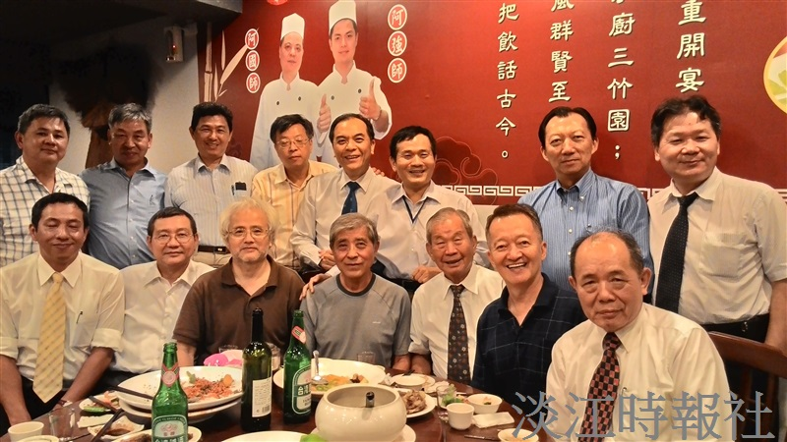
春之饗宴航海系正式成立航海系友會，經票選選出第一屆學長廖振威（後排右三）擔任會長。（圖／廖振威提供）

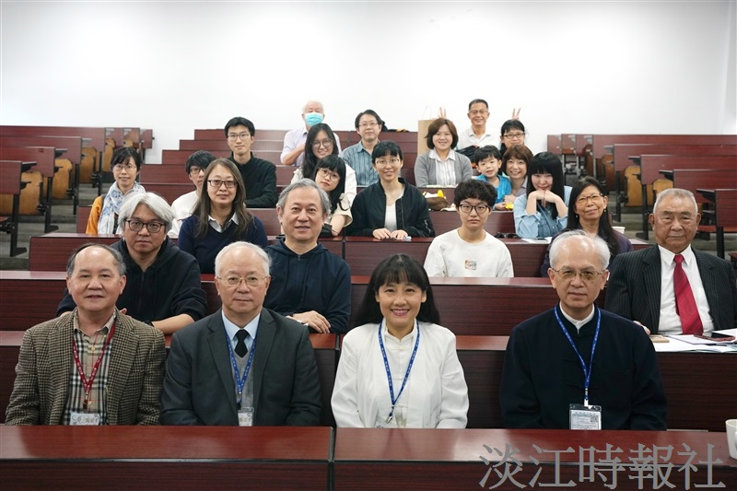
中文系第六屆第二次會員大會由中文系友會理事長孔令宜(前排右二)報告會務。(攝影／江彥紳)

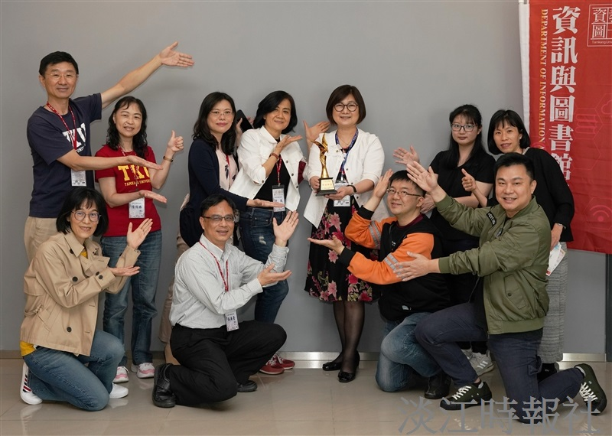
資圖系友、景文科技大學校長于第（後排握獎盃者）獲本屆「傑出校友」，系友們紛紛恭賀。（攝影／江彥紳）

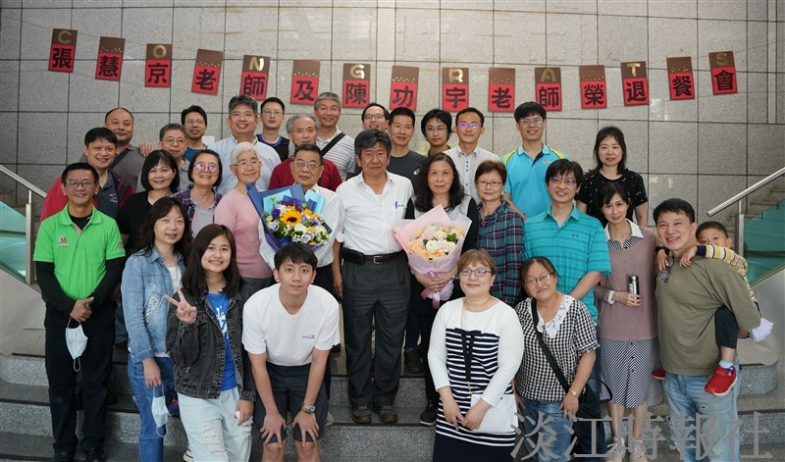
數學系在春之饗宴活動中，邀集師生校友於騮先科學館大廳舉辦「張慧京老師及陳功宇老師榮退餐會」。（攝影／江彥紳）

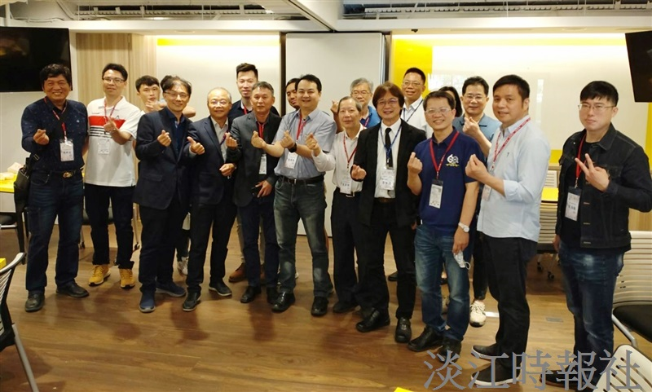
土木系於3月19日中午12時在HC106舉辦春之饗宴校友回娘家活動，土木系系主任楊長義與近20位校友交流近況。（攝影／林薏婷）

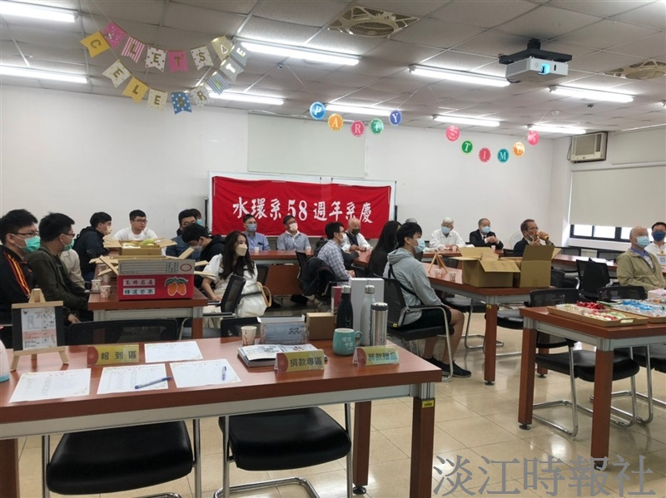
水環系於3月19日上午10時在E680，舉辦「水環系58週年系慶暨系友回娘家」，由水環系系主任蔡孝忠主持。（攝影／朱映嫻）

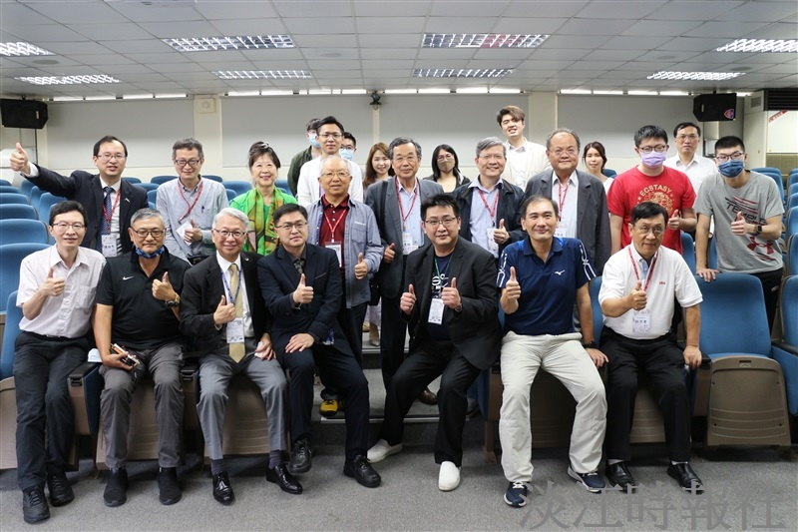
資工系於3月19日下午14時在E787，舉辦「校友會理監事會議」，近40位校友參加，今年是蘭陽校園資創系與資工系整併增設資工系全英語學士班的第一年，資工系校友歡迎青年生力軍之資創系校友的加入，學務長武士戎等人一起交流。（攝影／麥嘉儀）

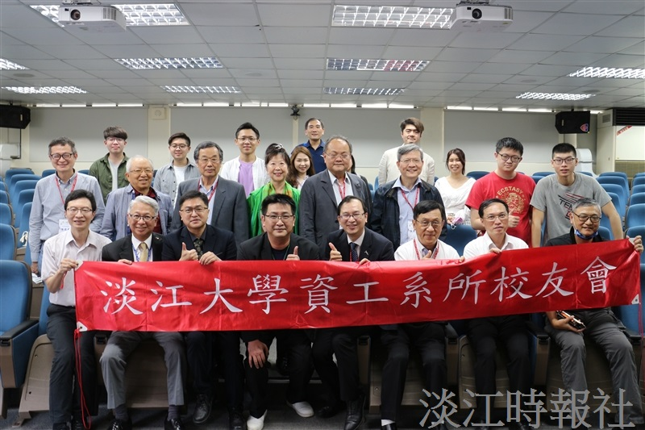
資工系於3月19日下午14時在E787，舉辦「校友會理監事會議」，近40位校友參加，今年是蘭陽校園資創系與資工系整併增設資工系全英語學士班的第一年，資工系校友歡迎青年生力軍之資創系校友的加入，學務長武士戎等人一起交流。（攝影／麥嘉儀）

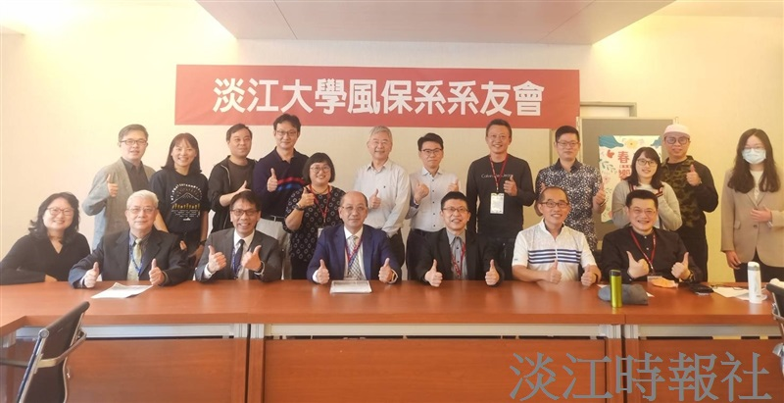
風保系友會於3月19日同時舉行第一屆第二次會員大會、第一屆第四次理監事會議。（攝影／蔡銪晟）

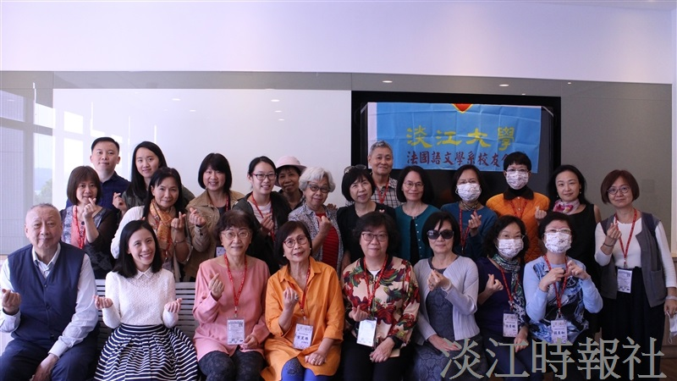
法文系於3月19日下午13時在HC403，舉辦校友回娘家活動，近40位校友參與。（攝影／麥嘉儀）

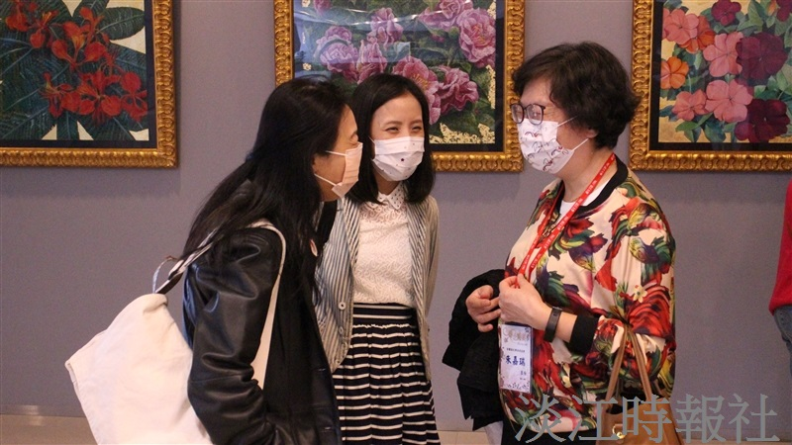
法文系於3月19日下午13時在HC403，舉辦校友回娘家活動，近40位校友參與。（攝影／麥嘉儀）

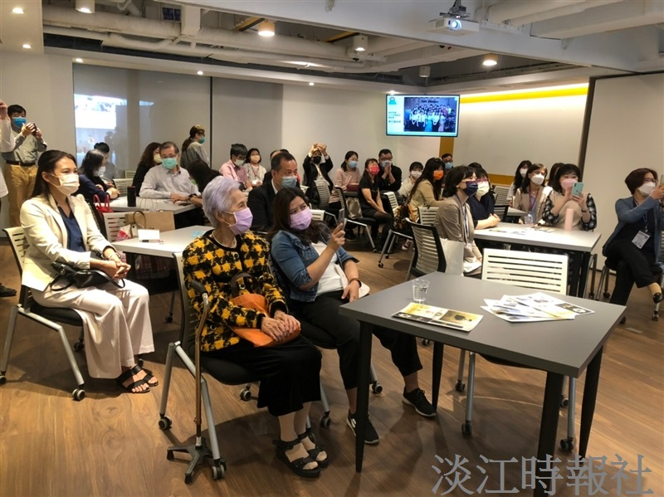
日文系於3月19日上午10時在HC107，舉辦系友回娘家活動暨林丕雄老師追思會。（攝影／朱映嫻）

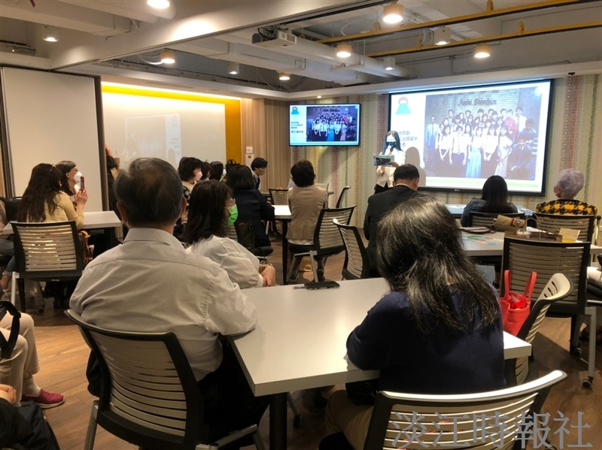
日文系於3月19日上午10時在HC107，舉辦系友回娘家活動暨林丕雄老師追思會。（攝影／朱映嫻）

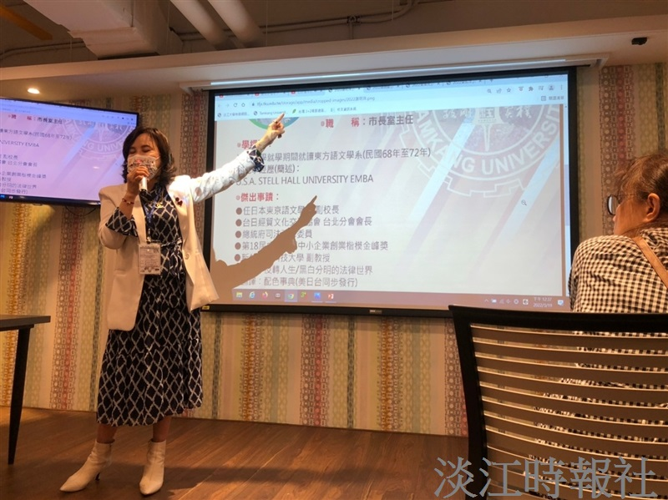
日文系於3月19日上午10時在HC107，舉辦系友回娘家活動暨林丕雄老師追思會。（攝影／朱映嫻）

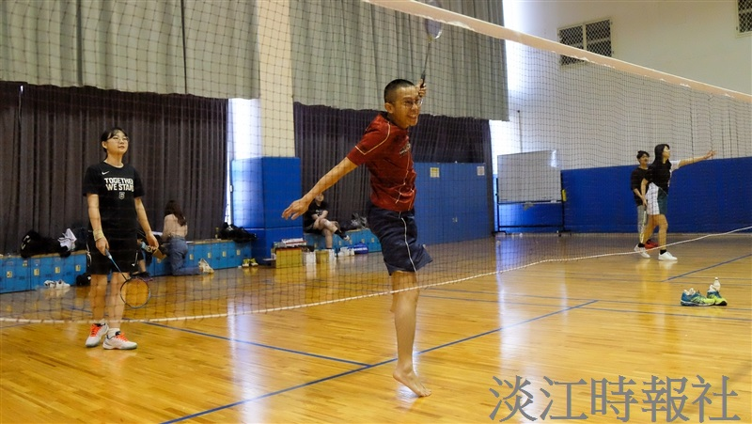
俄文系於3月19日上午9時在紹謨體育館4樓舉辦春之饗宴羽球聯誼賽，近20位校友、師生交流。（攝影／連慧榕）

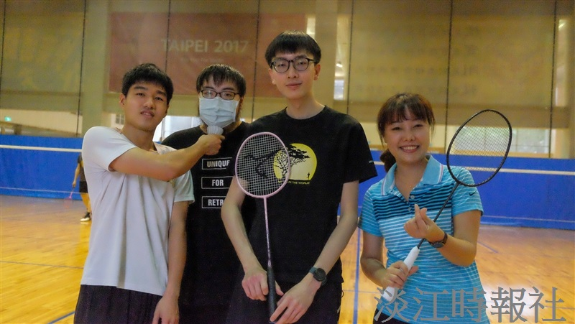
俄文系於3月19日上午9時在紹謨體育館4樓舉辦春之饗宴羽球聯誼賽，近20位校友、師生交流。（攝影／連慧榕）

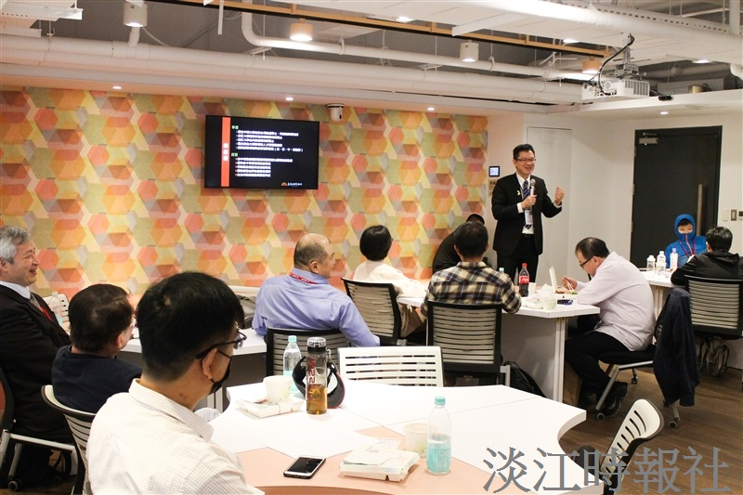
戰略所於3月19日中午12時在HC102舉辦春之饗宴校友回娘家活動，由戰略所所長翁明賢主持，邀請110年戰略所傑出系友、真亮法律事務所所長、現任台中市校友會會長林亮宇分享職涯發展。（攝影／陳國琛）

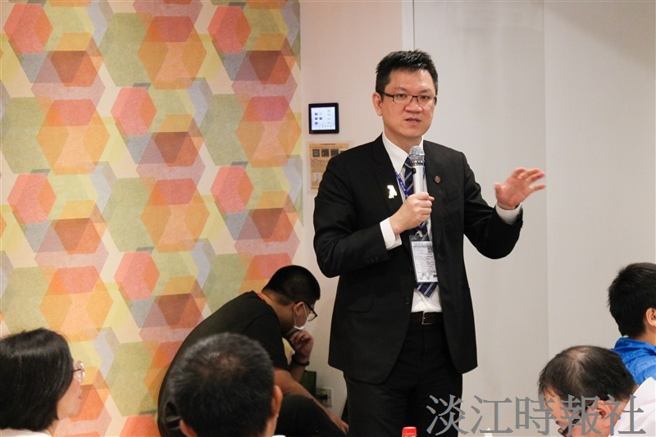
戰略所於3月19日中午12時在HC102舉辦春之饗宴校友回娘家活動，由戰略所所長翁明賢主持，邀請110年戰略所傑出系友、真亮法律事務所所長、現任台中市校友會會長林亮宇分享職涯發展。（攝影／陳國琛）

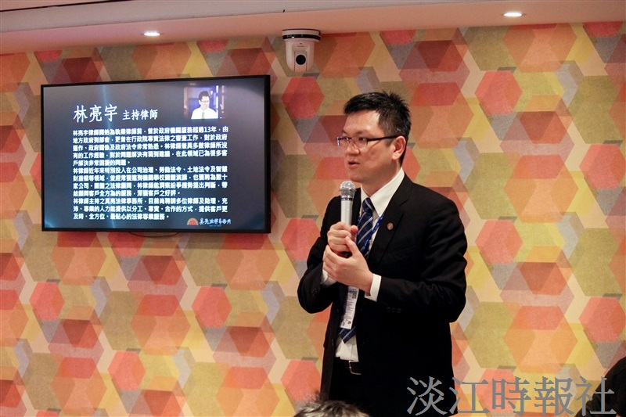
戰略所於3月19日中午12時在HC102舉辦春之饗宴校友回娘家活動，由戰略所所長翁明賢主持，邀請110年戰略所傑出系友、真亮法律事務所所長、現任台中市校友會會長林亮宇分享職涯發展。（攝影／陳國琛）

